Hãy giúp tôi thiết kế giao diện dành cho khách hàng là người dùng, họ mua sản phẩm hàng hóa từ chợ truyền thống, từ siêu thị, từ sàn TMĐT... khi có sản phẩm hàng hóa trong tay, họ se tiến hành rà quét, chụp ảnh, cập nhật upload lên hệ thống, các thao tác này được thực hiện qua máy tính hoặc ứng dụng điện thoại di động thông minh. họ có thể đăng nhập bằng user name với password, họ cũng thể đăng nhập như tài khoản guest hoặc thông tin ẩn danh. quan trọng là hệ thống sẽ lấy được log về tọa độ và thời gian họ đăng nhập, thông tin họ cập nhật sản phẩm hàng hóa. trường hợp có thể xác thực bằng các công nghệ khác nhau. các dữ liệu thống tin sản phẩm hàng hóa sẽ được cập nhật theo quy trình hướng dẫn để khách hàng làm theo. sau khi cập nhật upload xong, dữ liệu sẽ được lưu vào hệ thống và xuất hiện thông báo đề nghị kiểm tra. Đây là module thứ 2 dành cho khách hàng, người dùng cuối

Module thứ 2 này thực chất là một “Hệ thống crowdsourcing giám sát hàng hóa từ người tiêu dùng”, đóng vai trò cực kỳ quan trọng trong:
- truy xuất nguồn gốc,
- phát hiện hàng giả,
- phát hiện hàng hết hạn,
- phát hiện hàng không rõ nguồn gốc,
- giám sát thị trường theo thời gian thực,
- xây dựng bản đồ rủi ro hàng hóa toàn quốc.
Đây sẽ là “Consumer Intelligence Platform” kết nối:
- người dân,
- doanh nghiệp,
- cơ quan quản lý,
- hệ thống AI phân tích rủi ro.

1. MÔ HÌNH TỔNG THỂ MODULE NGƯỜI DÙNG
Vai trò người dùng
Nhóm | Mục tiêu
Người mua hàng | Kiểm tra hàng hóa
Người tố giác | Báo cáo nghi vấn
Người tiêu dùng | Truy xuất nguồn gốc
Thanh tra thị trường | Điều tra
AI Risk Engine | Phân tích dữ liệu

2. FLOW NGHIỆP VỤ NGƯỜI DÙNG
Người dùng mở App/Web
↓
Đăng nhập hoặc Guest
↓
Cho phép GPS/Camera
↓
Quét QR / Barcode / Chụp ảnh
↓
Hệ thống AI nhận diện sản phẩm
↓
Người dùng bổ sung thông tin
↓
Upload dữ liệu
↓
Sinh ticket kiểm tra
↓
Hệ thống cảnh báo & phân tích
↓
Chuyển bộ phận xác minh

3. KIẾN TRÚC GIAO DIỆN NGƯỜI DÙNG
Dashboard Mobile First
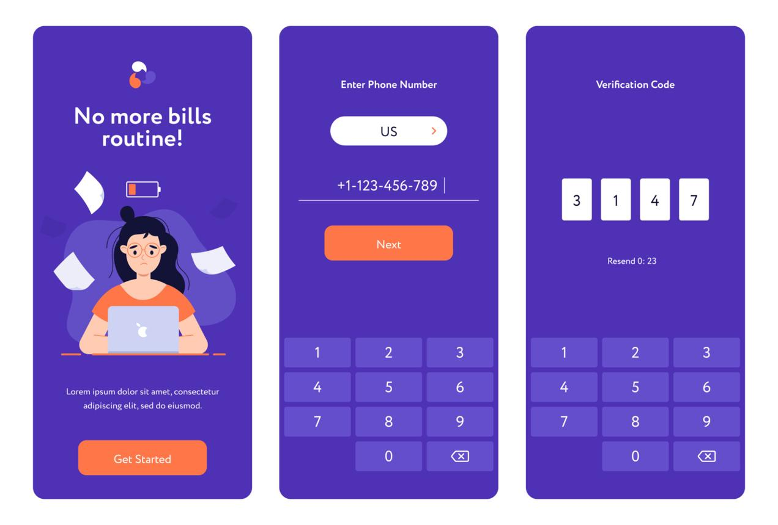

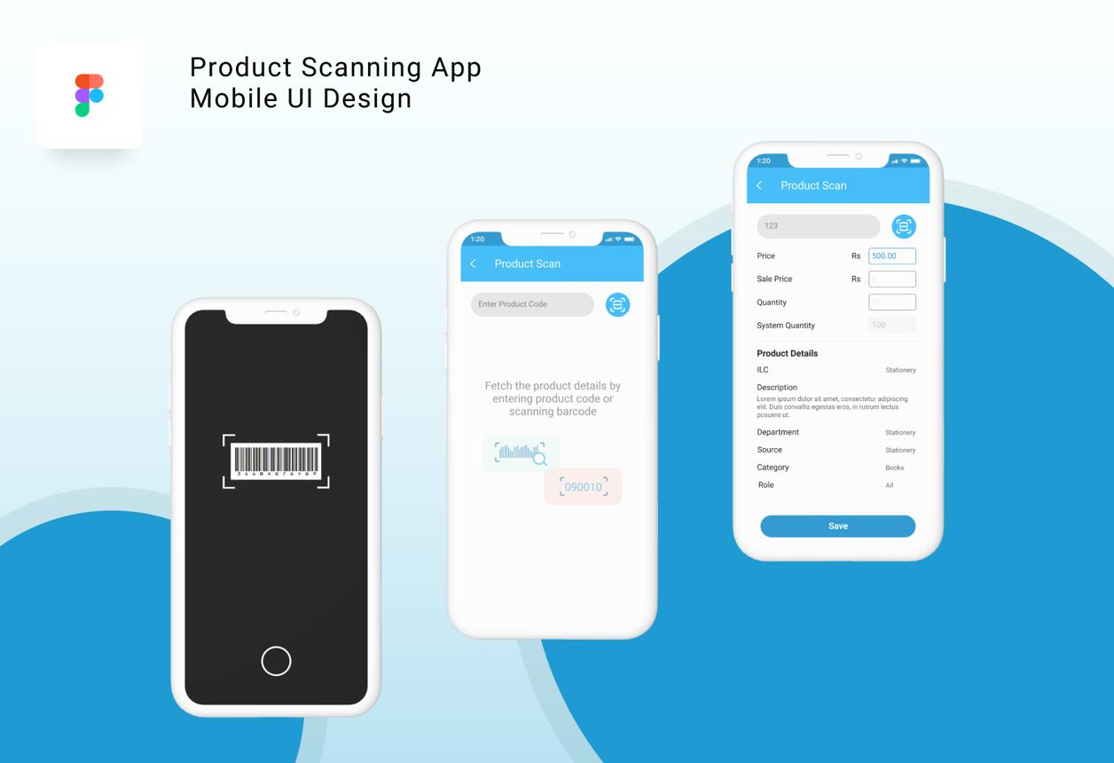
4

4. MÀN HÌNH ĐĂNG NHẬP
Các hình thức đăng nhập
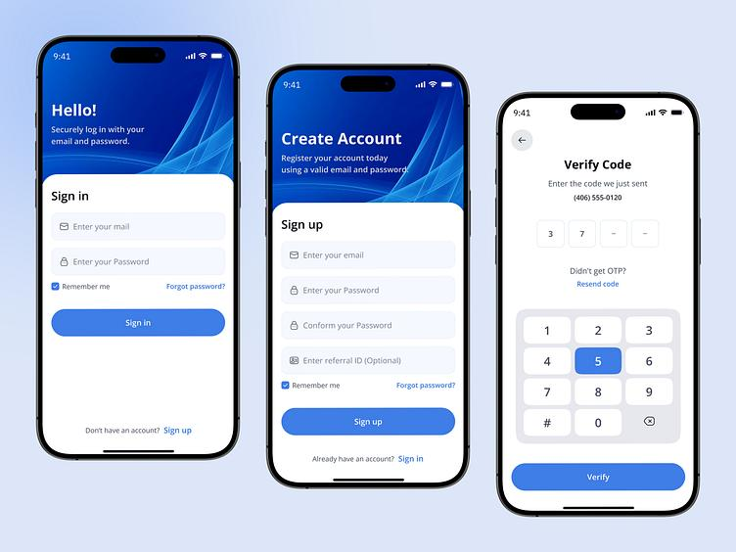
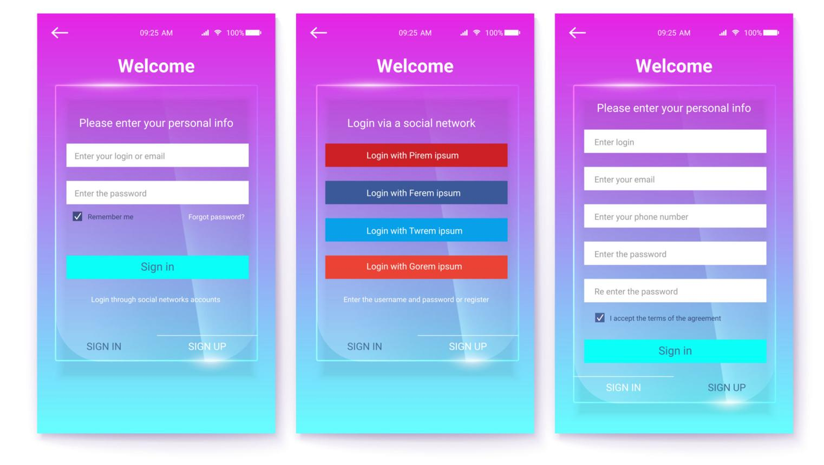
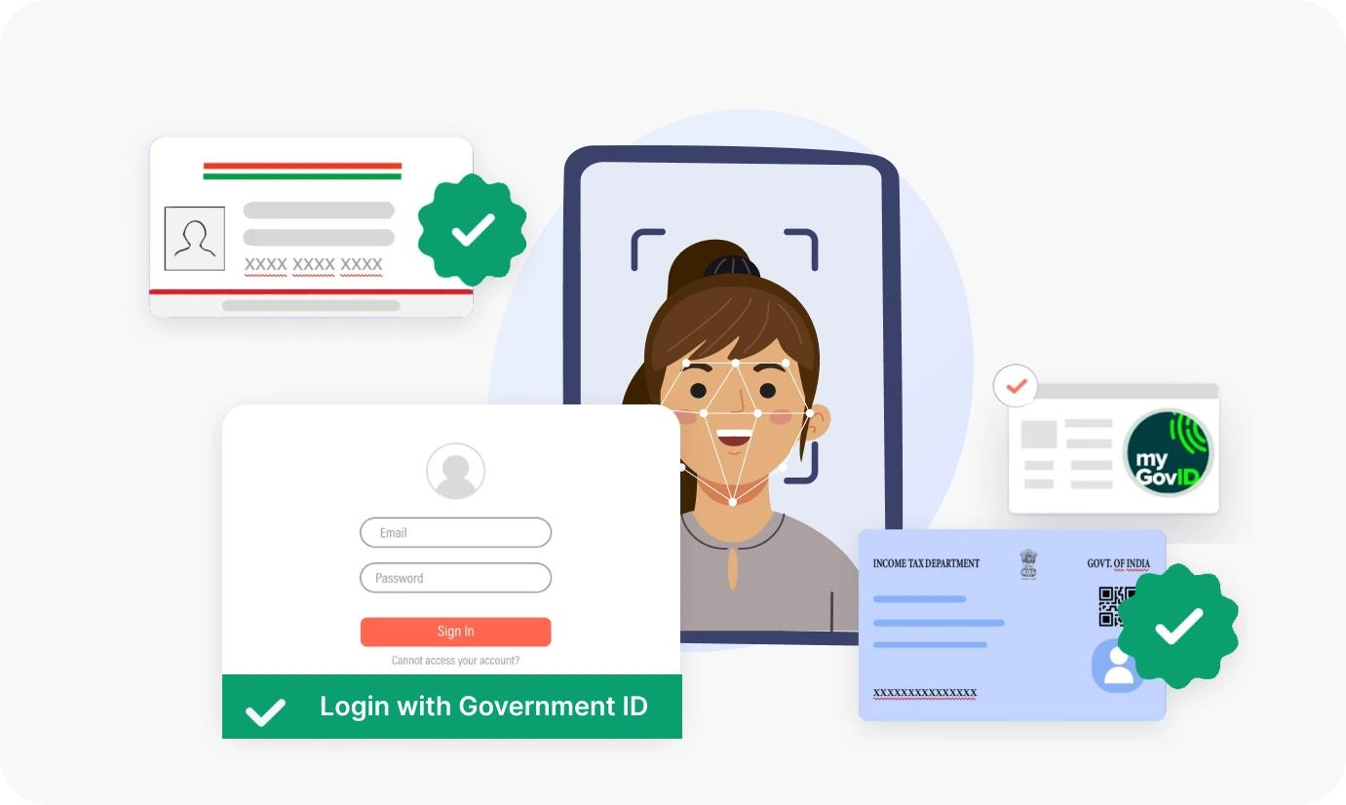
8
Hình thức | Mục tiêu
Username/Password | Tài khoản chuẩn
OTP điện thoại | Xác thực nhanh
Google/Apple | Social Login
CCCD/VNeID | Định danh
Guest | Ẩn danh
Anonymous Secure Mode | Tố giác

5. CƠ CHẾ GUEST & ẨN DANH
Hai chế độ đặc biệt
Chế độ | Đặc điểm
Guest | Không lưu danh tính
Anonymous Protected | Mã hóa định danh

Tuy nhiên hệ thống vẫn lưu:
Dữ liệu | Mục tiêu
GPS | Xác định khu vực
Device ID | Chống spam
Timestamp | Điều tra
Network fingerprint | Phân tích
Session ID | Audit
Upload history | Forensic

6. MÀN HÌNH HOME
Các chức năng chính

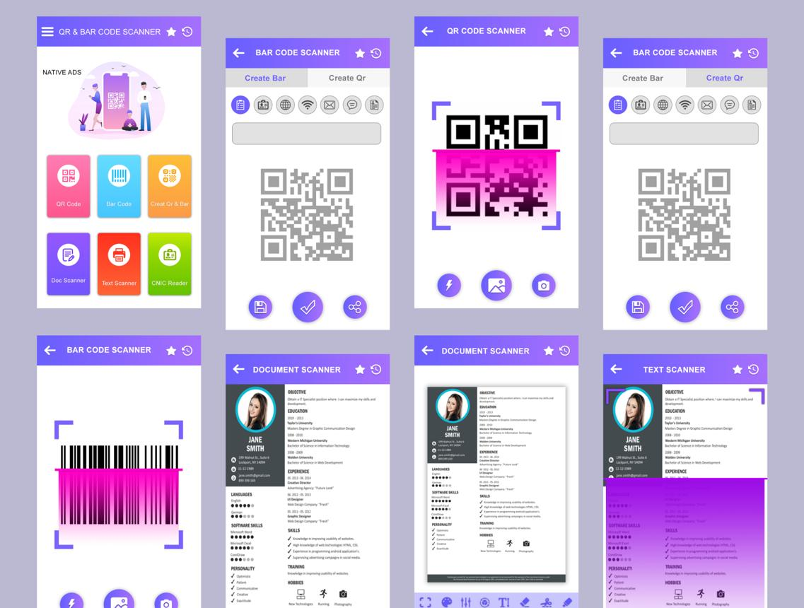
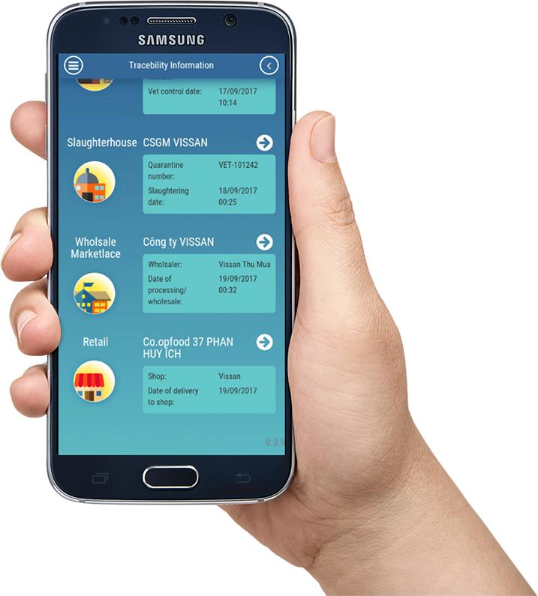
6
Quick Actions
Chức năng | Mô tả
Quét QR | Truy xuất
Chụp ảnh sản phẩm | AI detect
Báo cáo nghi vấn | Report
Kiểm tra hạn sử dụng | Validation
So sánh bao bì | Anti fake
Tra cứu thương hiệu | Lookup

7. FLOW CHỤP ẢNH & QUÉT
Quy trình UX chuẩn
1. Quét QR/Barcode
2. AI tự nhận diện
3. Chụp:
- Mặt trước
- Mặt sau
- Tem
- NSX/HSD
4. GPS tự động
5. Hệ thống OCR đọc dữ liệu
6. Người dùng xác nhận
7. Upload

8. MÀN HÌNH CAMERA AI
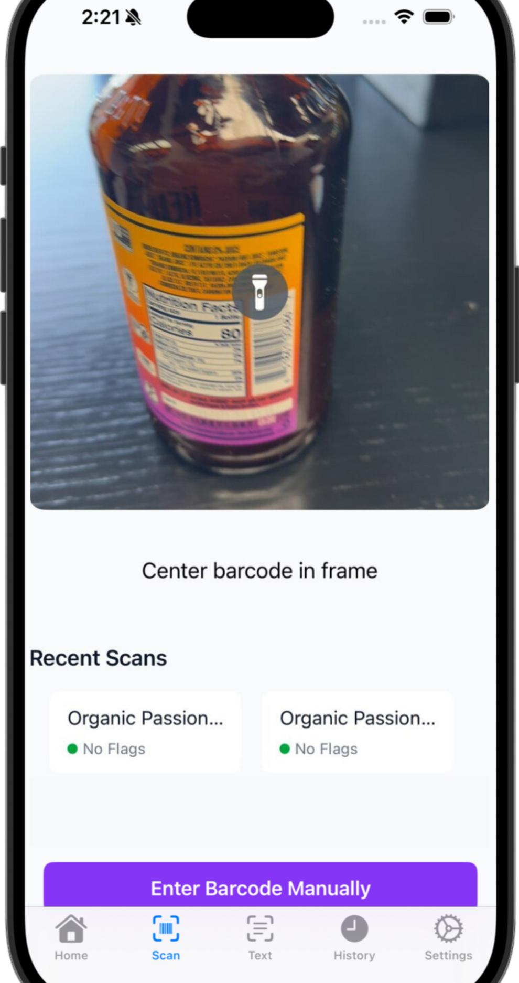
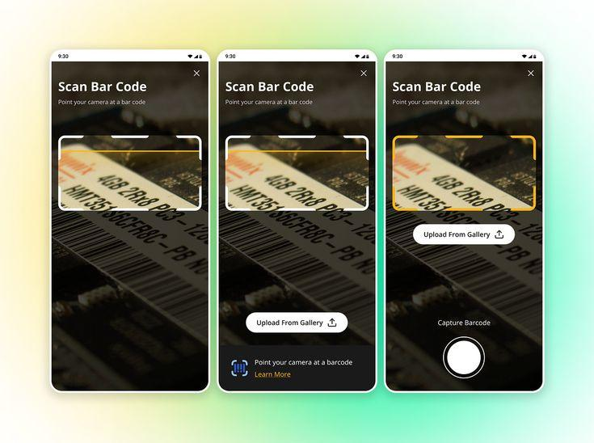
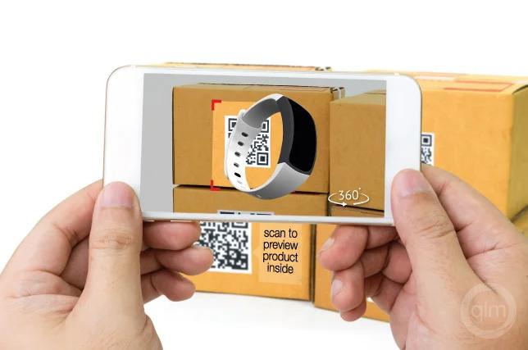
6
AI tự động nhận diện
AI | Chức năng
OCR | Đọc chữ
Logo Detection | Nhận diện thương hiệu
Packaging AI | So sánh bao bì
Barcode AI | Decode
Expiry AI | Đọc HSD
Fake Detection | Phát hiện giả

9. DỮ LIỆU THU THẬP TỪ NGƯỜI DÙNG
Metadata cực kỳ quan trọng
Nhóm | Dữ liệu
Định vị | GPS
Thời gian | Timestamp
Thiết bị | Device model
Ảnh | EXIF
QR | QR raw
Barcode | GTIN
Hành vi | Clickstream
Kết nối | IP
Kênh bán | Chợ/TMĐT/Siêu thị

10. FORM HƯỚNG DẪN NGƯỜI DÙNG
Wizard Step-by-Step
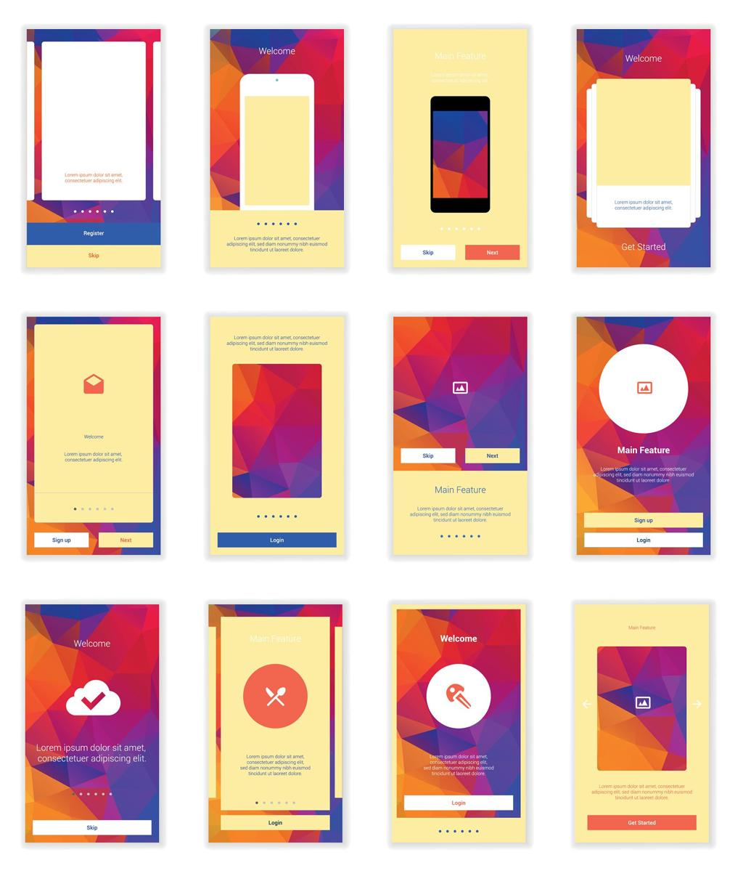

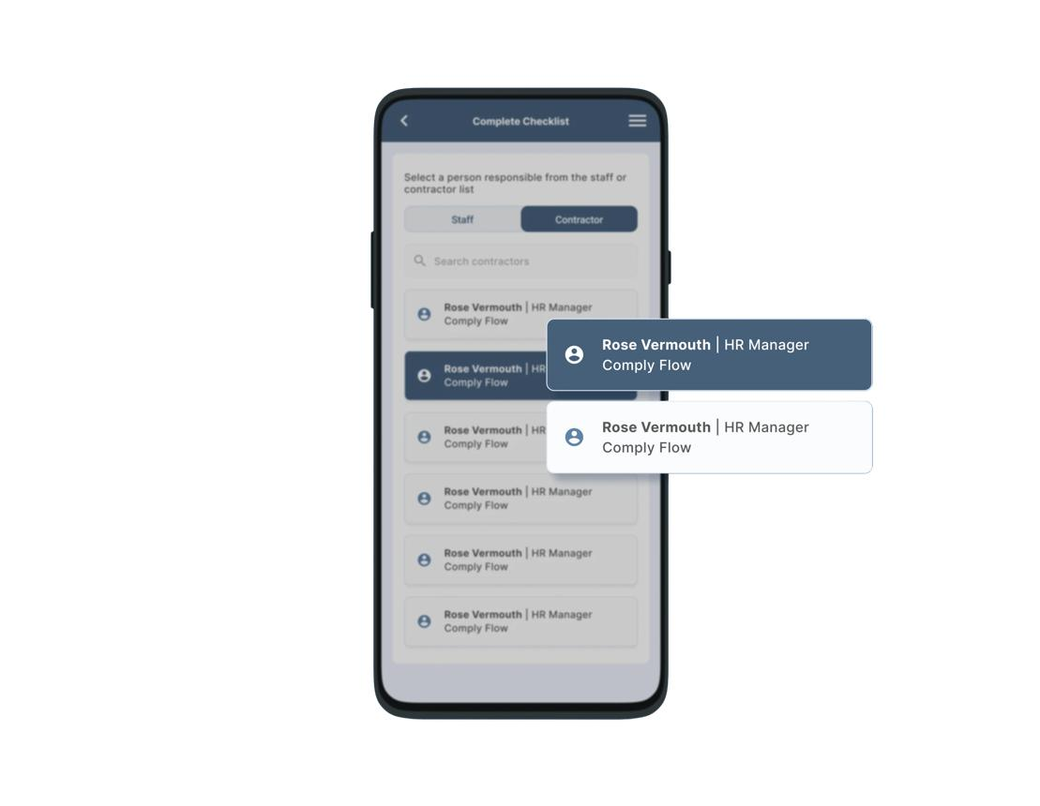
4

Bước 1 — Chọn nơi mua
Lựa chọn
Chợ truyền thống
Siêu thị
Tạp hóa
Sàn TMĐT
Livestream
Không rõ

Bước 2 — Tình trạng sản phẩm
Dữ liệu
Nguyên seal
Mở hộp
Hư hỏng
Có dấu hiệu bất thường
Không có tem
Giá bất thường

Bước 3 — Upload ảnh
Bắt buộc:
- Mặt trước
- Mặt sau
- Tem chống giả
- NSX/HSD
- Barcode/QR

11. CƠ CHẾ AI PHÂN TÍCH RỦI RO
Risk Scoring Engine
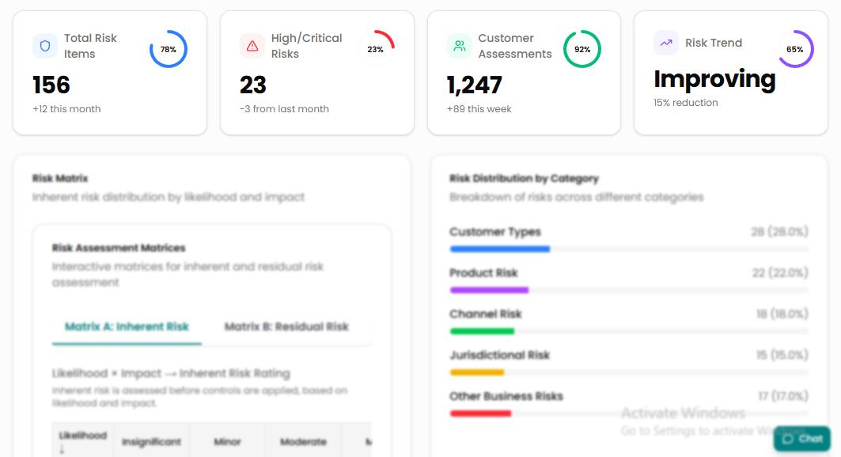
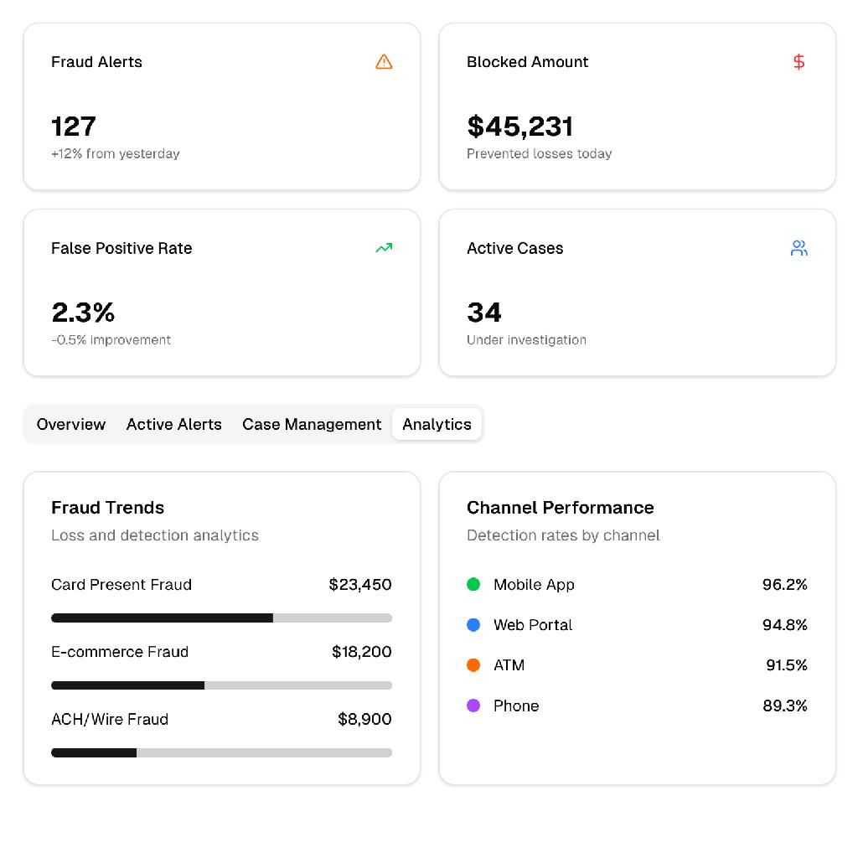
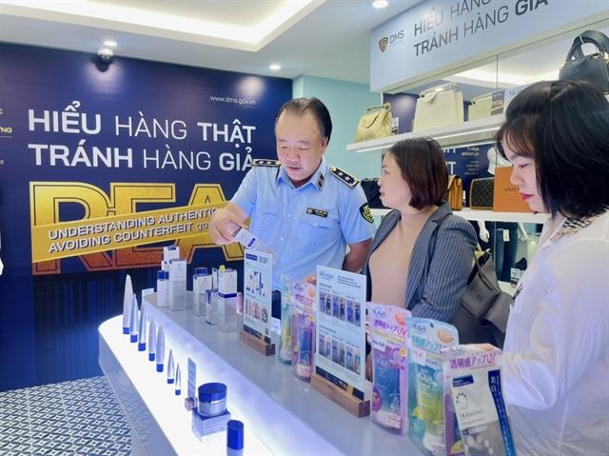
4
Điều kiện | Điểm rủi ro
QR không tồn tại | +80
HSD sai định dạng | +40
Bao bì khác mẫu chuẩn | +60
GPS bất thường | +30
Upload hàng loạt | +50

12. THÔNG BÁO SAU KHI UPLOAD
UX trạng thái
✓ Dữ liệu đã được tiếp nhận
Mã hồ sơ:
#CASE-2026-000189
Trạng thái:
[ ĐỀ NGHỊ KIỂM TRA ]
Hệ thống sẽ:
- AI phân tích
- Chuyển cơ quan kiểm tra
- Gửi kết quả khi hoàn tất

13. MODULE TRA CỨU NGƯỜI DÙNG
Kết quả trả về
Trạng thái | Ý nghĩa
VERIFIED | Chính hãng
WARNING | Nghi vấn
EXPIRED | Hết hạn
UNKNOWN | Chưa xác minh
BLOCKED | Vi phạm

14. LỊCH SỬ KIỂM TRA
Timeline
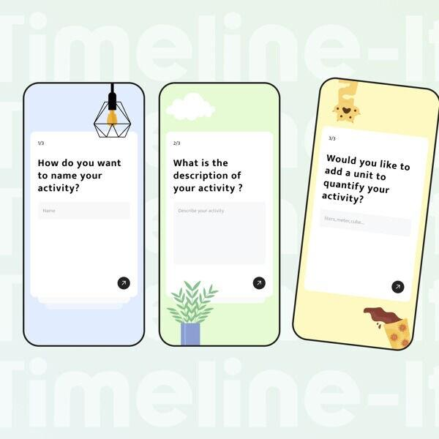
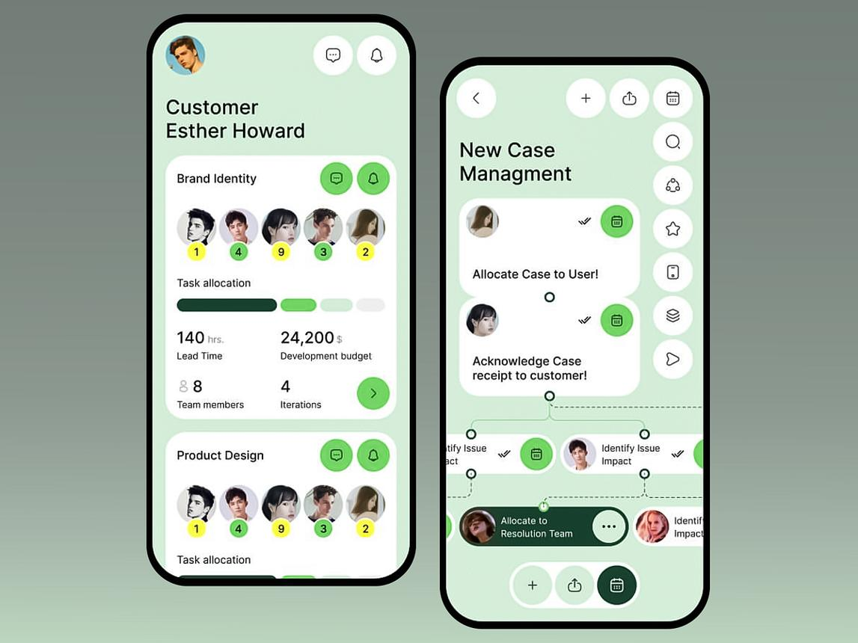
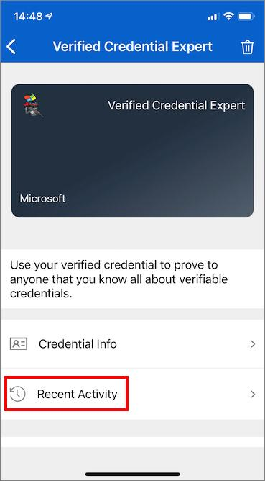
4
Dữ liệu
Thời gian upload
GPS
Kết quả
Ticket
AI score
Phản hồi

15. KIẾN TRÚC DỮ LIỆU
Consumer Intelligence Database
Consumer Report
├── Product
├── GPS
├── Device
├── Images
├── OCR
├── AI Result
├── Risk Score
├── Investigation
└── Enforcement

16. TÍNH NĂNG BẢO MẬT
Chuẩn ATTT
Thành phần | Giải pháp
Đăng nhập | OAuth2
Guest mode | Temporary Token
Ẩn danh | Identity Masking
GPS | Secure hashing
Upload | Malware scan
API | JWT
Audit | Immutable log

17. CƠ CHẾ CHỐNG GIẢ MẠO REPORT
Chống spam/tấn công
Cơ chế | Chức năng
Device fingerprint | Chống clone
AI spam detection | Chống flood
Behavioral analytics | Phân tích hành vi
Geo validation | Xác thực GPS
Image duplication | Check ảnh trùng

18. KIẾN TRÚC MOBILE APP
Mobile Stack
Thành phần | Công nghệ
Mobile | Flutter
AI SDK | TensorFlow Lite
OCR | ML Kit
QR | ZXing
GPS | Native
Push Notification | Firebase

19. KẾT NỐI VỚI MODULE DOANH NGHIỆP
Người tiêu dùng upload
↓
AI phân tích
↓
Đối chiếu dữ liệu doanh nghiệp
↓
Đối chiếu chứng nhận
↓
Đối chiếu QR
↓
Sinh cảnh báo
↓
Thanh tra xử lý

20. GIÁ TRỊ CHIẾN LƯỢC CỦA MODULE NÀY
Đây là “Mạng lưới giám sát thị trường xã hội hóa”
Hệ thống sẽ:
- tạo crowdsourcing intelligence,
- xây dựng bản đồ hàng giả theo GPS,
- phát hiện điểm nóng,
- hỗ trợ quản lý thị trường,
- hỗ trợ ATTP,
- hỗ trợ truy xuất nguồn gốc,
- hỗ trợ điều tra.

21. CÁC MODULE NÊN CÓ THÊM
Module | Mục tiêu
Heatmap GPS | Bản đồ hàng giả
AI Packaging Compare | So sánh bao bì
Reward System | Thưởng người báo cáo
Livestream Detection | TMĐT
Social Media Monitoring | MXH
QR Dynamic | Chống clone

22. ĐỊNH HƯỚNG NÂNG CẤP SAU
Giai đoạn 2
- AI nhận diện video
- Phân tích livestream bán hàng
- Blockchain traceability
- Edge AI
- Offline verification
Giai đoạn 3
- AI Digital Twin Market
- National Product Graph
- National Anti-Counterfeit Intelligence System

